МИНИСТЕРСТВО НАУКИ И ВЫСШЕГО ОБРАЗОВАНИЯ РОССИЙСКОЙ ФЕДЕРАЦИИ
ФЕДЕРАЛЬНОЕ ГОСУДАРСТВЕННОЕ АВТОНОМНОЕ ОБРАЗОВАТЕЛЬНОЕ УЧРЕЖДЕНИЕ ВЫСШЕГО ОБРАЗОВАНИЯ
«МОСКОВСКИЙ ПОЛИТЕХНИЧЕСКИЙ УНИВЕРСИТЕТ»
(МОСКОВСКИЙ ПОЛИТЕХ)

Кафедра «Инфокогнитивные технологии»

Практические и лабораторные занятия по дисциплине
«Проектирование интеллектуальных систем»

Лабораторная работа № 1
«Решение оптимизационных задач с помощью генетических
алгоритмов»

Группа 224-321
Студент Пахомов Денис Владимирович
Преподаватель Кружалов Алексей Сергеевич

Москва 2022
Цель работы
Ознакомиться с подходом и приобрести практический навык решения оптимизационных задач с помощью генетических алгоритмов (ГА).

Задание
• Изучить теоретическое введение.
• Разработать компьютерную программу (среда разработки выбирается
студентом самостоятельно).
• Провести серию из 5 + испытаний для изучения принципов работы ГА.
• Оформить отчет по лабораторной работе.

Блок-схема
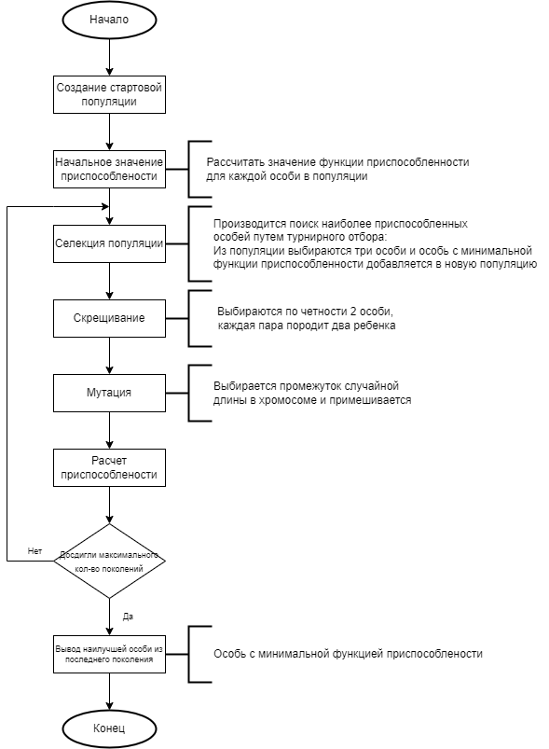

Эксперименты
Эксперимент 1

Кол-во вершин | Маршрут | Размер популяции | Кол-во поколений | Шанс мутации
10 | 1-5 | 100 | 10 | 0 %
Алгоритм выдал верный результат - 1
Лучшая особь [[4, 8, 6, 9, 1, 5, 2, 0, 3, 7]]

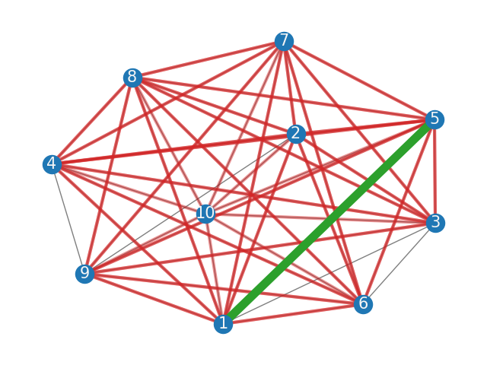
Рисунок 1 – Граф эксперимента 1

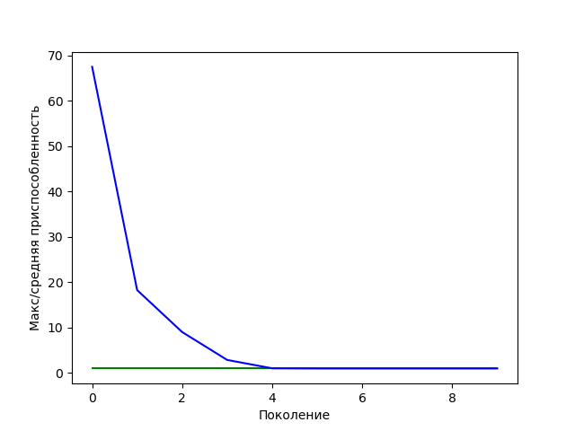
Рисунок 2 – График эксперимента 1

Эксперимент 2

Кол-во вершин | Маршрут | Размер популяции | Кол-во поколений | Шанс мутации
10 | 5-9 | 100 | 10 | 30%
Алгоритм выдал верный результат - 5
Лучшая особь [[8, 6, 5, 3, 0, 4, 7, 1, 9, 2]]

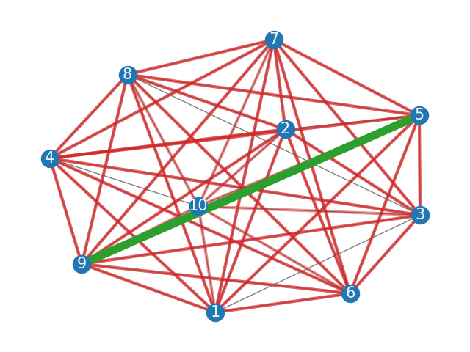
Рисунок 3 – Граф эксперимента 2

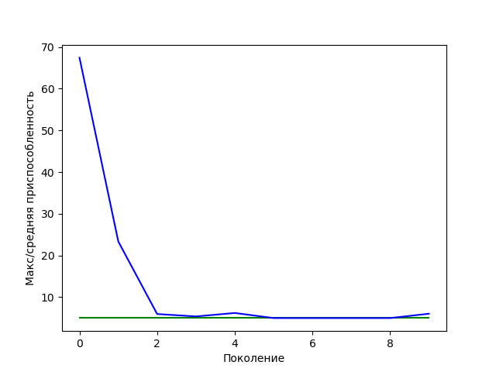
Рисунок 4 – График эксперимента 2

Эксперимент 3

Кол-во вершин | Маршрут | Размер популяции | Кол-во поколений | Шанс мутации
10 | 1-5 | 10 | 10 | 0%
Алгоритм выдал неверный результат - 9
Лучшая особь [[8, 4, 2, 1, 9, 7, 6, 5, 3, 0]]

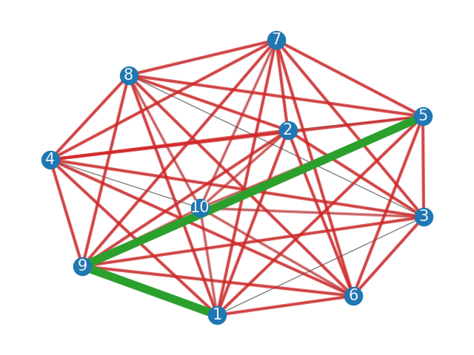
Рисунок 5 – Граф эксперимента 3

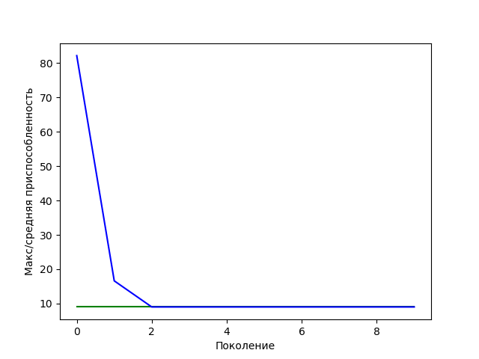
Рисунок 6 – График эксперимента 3

Эксперимент 4

Кол-во вершин | Маршрут | Размер популяции | Кол-во поколений | Шанс мутации
10 | 4-7 | 10 | 10 | 100%
Алгоритм выдал неверный результат - 10
Лучшая особь [[8, 3, 6, 7, 1, 2, 0, 5, 9, 4]]

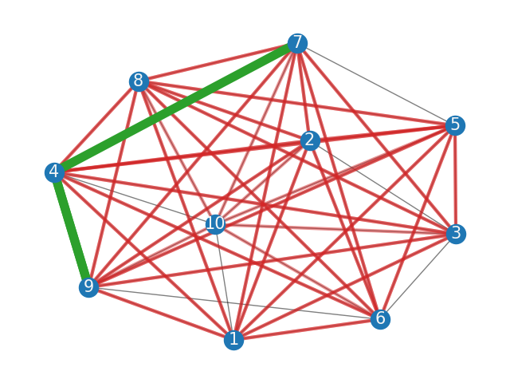
Рисунок 7 – Граф эксперимента 4

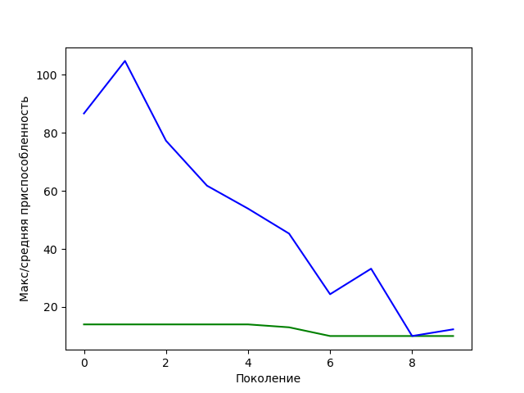
Рисунок 8 – График эксперимента 4

Эксперимент 5

Кол-во вершин | Маршрут | Размер популяции | Кол-во поколений | Шанс мутации
10 | 1-5 | 30 | 10 | 100%
Алгоритм выдал верный результат - 4
Лучшая особь [[3, 6, 2, 1, 8, 4, 7, 9, 0, 5]]

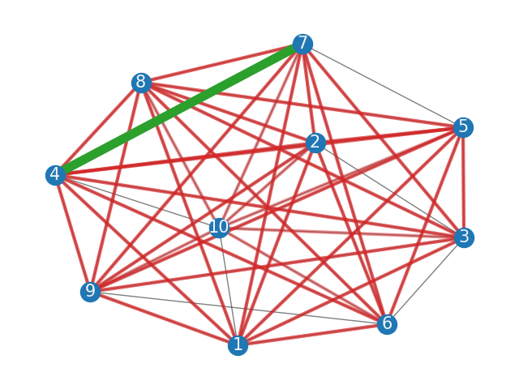
Рисунок 9 – Граф эксперимента 5

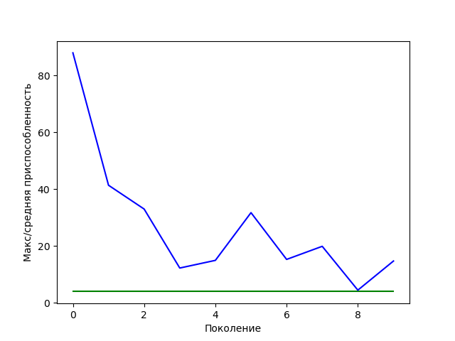
Рисунок 10 – График эксперимента 5

Вывод
После проведения испытаний реализованного алгоритма можно сделать следующие выводы:
- Малое количество особей в популяции не позволяет достичь поставленного результата;
- Большое количество особей увеличивает шансы попадания генотипа плохих особей в следующее поколение, но также увеличивает шансы выдачи правильного ответа в первом же поколении;
- Высокий шанс мутации увеличивает шанс алгоритма вывести неправильный результат.

Для эффективного использования алгоритма рекомендуется задавать среднее количество особей в популяции, среднее количество поколений и маленький шанс мутации.

